Муниципальное бюджетное общеобразовательное учреждение
гимназия «Эврика»
муниципального образования город-курорт Анапа

Тема проекта:
«Планета будет чище и красивей!»

Автор: Ибрагимова Ева Османовна
учащаяся 5 «Б» класса МБОУ
гимназия «Эврика»
Куратор: Попова Елена Вячеславовна —
учитель истории и обществознания

2015г.
Анапа

Муниципальное бюджетное общеобразовательное учреждение
гимназия «Эврика» муниципального образования город-курорт Анапа

Исследовательски — практический проект по экологии
«Планета будет чище и красивей!»
Ибрагимовой Евы
ученицы 5 «Б» класса МБОУ гимназии «Эврика»
города-курорта Анапа Краснодарского края

Аннотация

В работе «Планета будет чище и красивей!» приводятся материалы и результаты по изучению разнообразия упаковок, их вреда для окружающей среды и возможности вторичного использования. Предоставлена собранная нашей семьёй коллекция упаковок. Приведены примеры вторичного использования упаковок, путём изготовления из них различных полезных и просто красивых поделок.
Цель данной работы: найти полезное применение упаковкам, создавая из них различные поделки и красивые, полезные вещи. Для достижения цели решались задачи: изучить материалы об истории и использовании различных упаковок; узнать, какой вред наносят упаковки окружающей среде после первичного их использования; найти применение разным упаковкам, дать «вторую жизнь» упаковочным материалам; составить коллекцию предметов из упаковок.

В проекте использованы фотографии и красочные иллюстрации по теме, размещены в «Приложение».

Содержание

Введение ……………………………………………………………………… 4 стр.

1. Обзор источников информации ……………………………………….. 5 стр.
  - Упаковки в прошлом и в настоящее время ……………………... 5 стр.
1.2. Сведения об упаковках …………………………………………….. 5 стр.

- Результаты проекта ……………………………………………………. 6 стр.
  - Вторая жизнь упаковки …………………………………………….. 6 стр.
  - Технология выполнения некоторых поделок …………………. 9 стр.
  - Об «упаковке» для человека ............................................................ 12 стр.

Заключение …………………………………………………………………. 13 стр.

Список источников информации ………………………………………. 13 стр.

Приложения ………………………………………………………………… 14 стр.

Введение

В настоящее время упаковка прочно вошла в нашу жизнь. Для любого современного человека стало привычным покупать в магазинах упакованный товар. Бытовые отходы в виде упаковочного материала загрязняют окружающую среду. Большая их часть имеет длительный срок разложения в естественных условиях.
По данным Комитета ООН по охране природы ежегодно пластиковые отходы становятся причиной смерти 1 миллиона птиц, 100 тысяч морских млекопитающих и неисчислимого количества рыб. В Средиземном море был найден кит длиной 10 м. и весом 4,5 т., который погиб из-за пластиковых отходов. В его желудке ученые обнаружили 17 кг пластикового мусора.
Срок окончательного распада полиэтилена оставляет около более 100 лет.
При сжигании полиэтиленовый пакет выделяет вредные вещества, опасные для природы и здоровья человека. И почти каждый кусочек КОГДА-ЛИБО произведенного пластика, до сих пор существует.
Чтобы сделать окружающую среду более чистой, нужно уменьшить количество выбрасываемой упаковки, например, переработав, а также можно упаковке дать новую жизнь.
Гипотеза: Если бытовые упаковочные отходы загрязняют окружающую среду, то необходимо использовать их вторично, в том числе в виде полезных для дома вещей.
Цель исследования: Найти полезное применение упаковкам, создавая из них различные поделки и красивые, полезные вещи.
В ходе работы решали задачи:
- Изучить материалы об истории и использовании различных упаковок.
- Узнать какой вред наносят упаковки окружающей среде после первичного их использования.
- Найти применение разным упаковкам, дать «вторую жизнь» упаковочным материалам.
- Составить коллекцию предметов из упаковок.
При выполнении работы мы пользовались следующими методами:
- Работа с литературой по данной теме;
- Поиски интересующей нас информации в сети Интернет;
- Сбор семьей коллекции разных упаковок.
- Всей семьёй изготовление поделок из различного упаковочного материала после первичного их использования.
- Описание некоторых технологий выполнения поделок.
- Создание коллекции вещей из разнообразных упаковок.

В работе принимали участие все члены нашей семьи. Для каждого нашёлся свой участок работы… Но самым важным участником и наставником в работе стала моя бабушка Ирина Анатольевна Бычкова. Она наш идейный вдохновитель.

- Обзор источников информации
«Экологический компас» / сайт детского экологического движения «Зелёная планета»/http://ok.ru/zelenaya.planeta/статья «Утилизация и сроки разложения мусора»
Просмотрели пособия и книги по прикладному искусству.

  - Упаковки в прошлом и в настоящее время

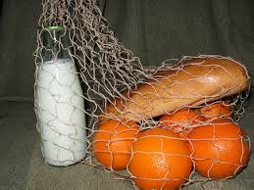
Раньше, по рассказам бабушки, в магазин за покупками ходили с авоськой, а продукты упаковывали в бумагу, бумагу собирали и сдавали на макулатуру. Жидкие продукты продавали в стеклянной таре, которую потом обменивали на товар. И практически ничего из упаковки не выбрасывалось.
Сейчас в магазинах и супермаркетах продукты, за редким исключением, реализуются уже упакованные во всевозможную упаковку. Разнообразие её очень велико. Это и коробочки, и баночки, и мешочки, и пакетики, и упаковочная лента, да всего не перечислить. И материал, из которого сделана упаковка, различен: полиэтилен и пластик, картон и стекло, пенопласт и т.д. И всё это многообразие упаковочного материала вывозится на свалку, идёт в отходы, которые загрязняют окружающую среду. Большая их часть имеет длительный срок разложения.

  - Сведения об упаковке

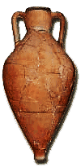
Упаковка — это предметы, материалы и устройства, использующиеся для обеспечения сохранности товаров.
«Как сохранить продукты своего труда?» - этот вопрос всегда волновал людей. Достойный «ответ» был найден приблизительно 6000 лет тому назад. Уже тогда люди решили, нужна упаковка.
Первым упаковочным материалом была глина, ею обмазывали корзины, в которых хранили жидкие продукты. С появлением гончарного круга и горна для обжига, появились керамические изделия. Считается, что глиняная тара появилась на Древнем Востоке в четвёртом-третьем тысячелетии до н.э. Примерно в это же время, в Египте и Сирии, появились первые сосуды из стекла. Это были бутылочки и флаконы, предназначенные для помад, красок для лица и благовоний.
Позже появились картонные коробки, металлическая тара, так называемая «жестянка», полиэтилен, пластик. Так упаковка прочно вошла в нашу жизнь, став неотъемлемой её частью. И сейчас мы покупаем в магазинах упакованный товар, что удобно и даже красиво.
Но что делать с этим разнообразием упаковки после использования? Выбросить на помойку? Но большая часть бытовых отходов имеет очень длительный срок разложения. Например,
—бумага разлагается 2 года,
— консервная банка – от 10 лет,
—алюминиевая банка из-под колы – 500 лет,
—а для распада стекла нужно более 1000 лет.
Сегодня во всём мире используется множество упаковок для различных изделий, которые просто выбрасываются после использования. Мы, с бабушкой и мамой, давно собираем различные баночки, коробочки, пластиковые стаканчики и много чего ещё, и собрали целую коллекцию (приложение 1). Но мы её не просто собираем, а даём упаковке «вторую жизнь», делая различные поделки.

- Результаты проекта

2.1. Вторая жизнь упаковки

В каждой семье обязательно что-то скапливается, а что-то выбрасывается. Мы придумали, как использовать упаковочный материал с пользой и просто для красоты. Давая «вторую жизнь» упаковке, мы не только экономим деньги, но и сохраняем природу! Различные поделки можно сделать своими руками и порадовать ими своих друзей и родных, и даже одноклассников. Вот, например ёлка и шары из полиэтиленовых пакетов, которые украшали наш класс в этом году, или цветы из цветочной упаковки и из яичных ячеек, сумочка из пластикового ящика из-под фруктов или вазочка из стаканчика для колы, украшенная бабочками из пластиковой бутылки, или просто коробка из-под обуви, украшенная в технике декупаж, ставшая стильной шкатулкой. И ещё много чего можно придумать.
Вот некоторые из наших поделок:

Коробка из-под обуви,
которая задекорирована
в технике декупаж

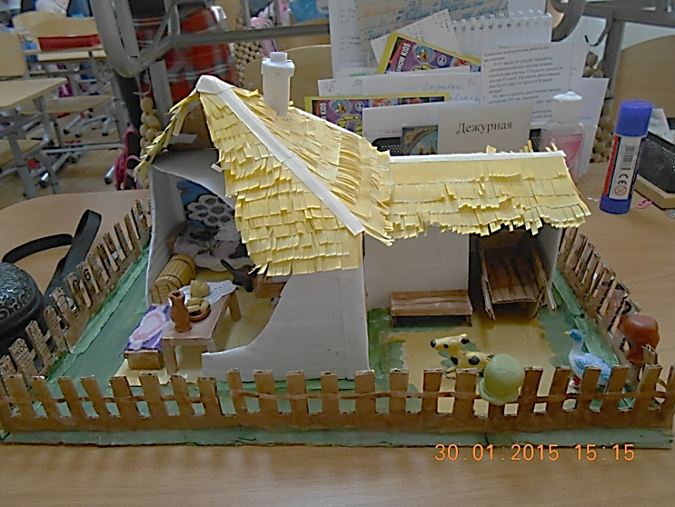

Макет кубанской хаты из картонной коробки (поделка на урок «Кубановедения»)

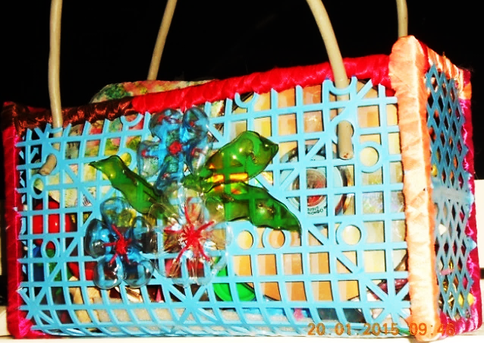

Сумочка из пластикового ящика из-под фруктов, украшенная цветами из пластиковых бутылок.

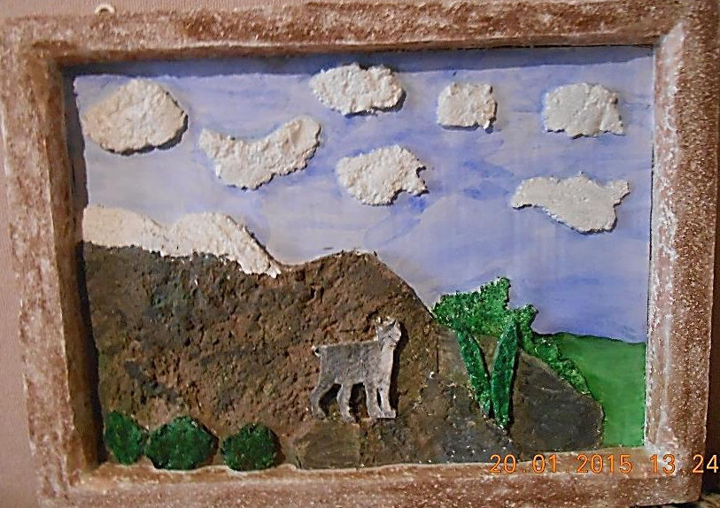

Картина из пенопласта

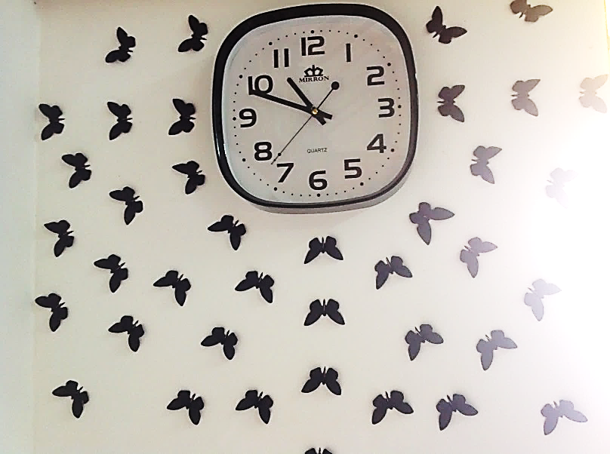

Или вот часы, оформленнные бабочками из картонной коробки
(находятся у нас в магазине)

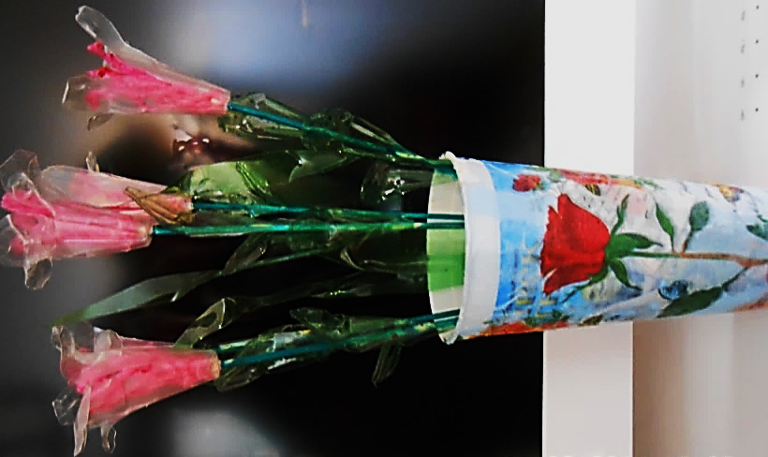
Цветы из пластиковых яичных ячеек
В вазочке из пластикового стаканчика,
Задекорированного в технике декупаж

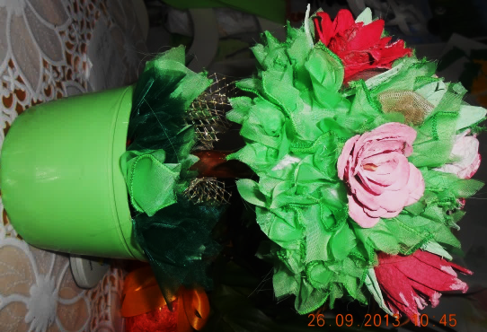
Топиарий с цветами из яичных ячеек

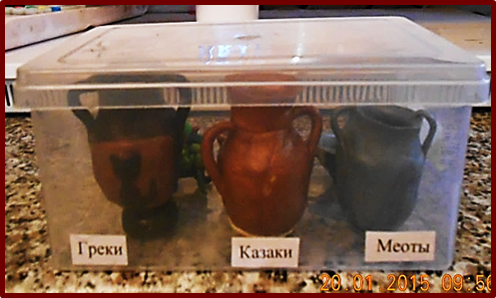

Коробочка из-под ватных палочек для поделок на урок «Кубановедения»

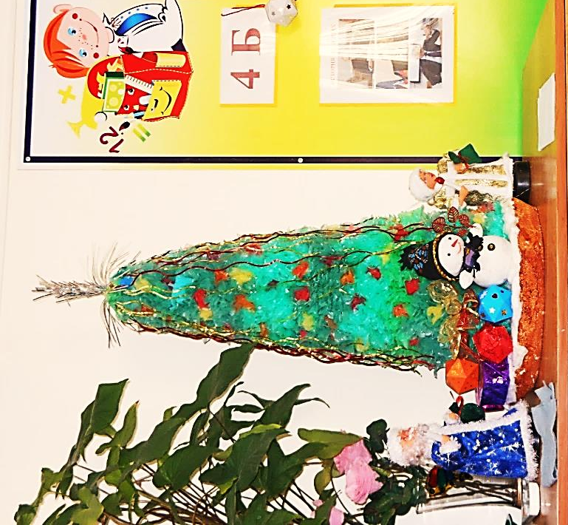
  - Технология выполнения некоторых поделок
Ёлка из полиэтиленовых пакетов:
Собираем цветные пакеты.
- Делаем основу из пенопласта в
форме конуса (склеиваем из полос).
- Пока основа сохнет, режим на
квадратики пакеты — зелёные,
нескольких оттенков, для ёлки;
цветные — для шаров.
- Методом торцевания, начиная от
основания, делаем ёлку, чередуя
цвета.
- Украшаем дождём.
Эта уже два года украшает наш класс,
мы с бабушкой сделали её в прошлом
году.

Шары, новогоднее украшение:
- Собираем цветные пакеты.
- Делаем заготовки для шаров — на один шар 10-12 пакетов; обрезаем ручки, складываем гармошкой, края обрезаем пирамидкой.
- Берём ненужную мишуру, дождь, режим по размеру пакета — заготовки и заворачиваем вовнутрь.
- Собираем (делать желательно вдвоём) всё в шар.
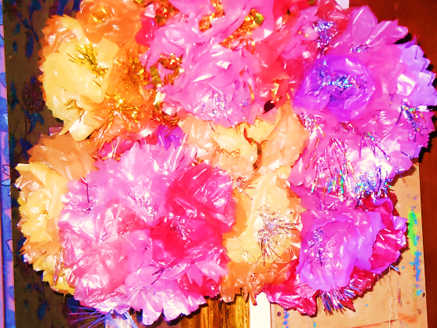
Получается красота необыкновенная. И чембольше оттенков, тем красивее шар.

Ёлка из пластиковых бутылок:
- Из зелёной бутылки нарезаем заготовки в виде треугольника.
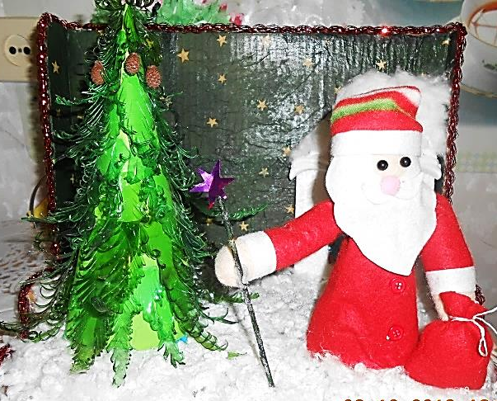
- Края разрезаем полосочками по 1,5-2 см.
- Над свечкой загибаем края.
Приклеиваем горячим клеем на конусообразную основу

А это один из последних наших шедевров:

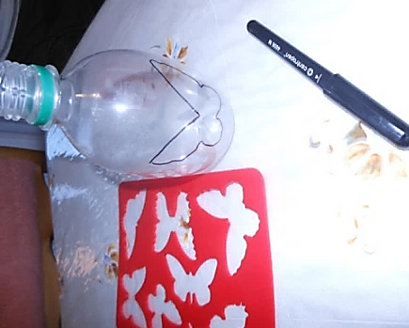

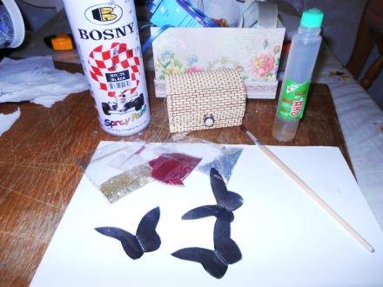

Берём пластиковую бутылочку, Красим бабочек и
вырезаем бабочек посыпаем золотой пудрой

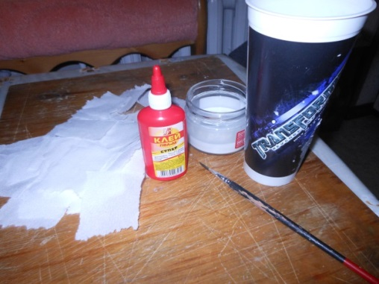
Берём пластиковый стакан, клей ПВА, салфетки и оформляем в технике декупаж

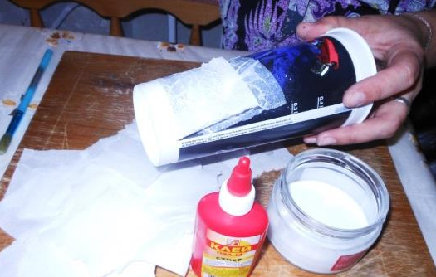
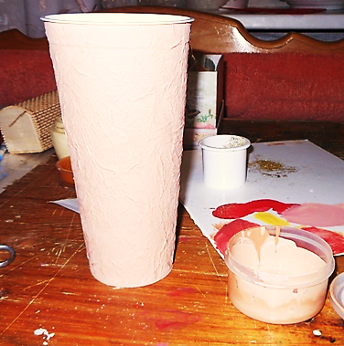
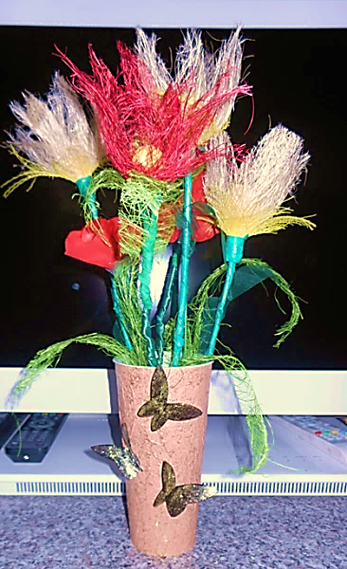

Декупируем стакан, красим акриловой краской, посыпаем золотой пудрой, клеим бабочек, вскрываем лаком, ставим цветы из упаковки букетов и получаем красоту.

2.3. Об «упаковке» для человека
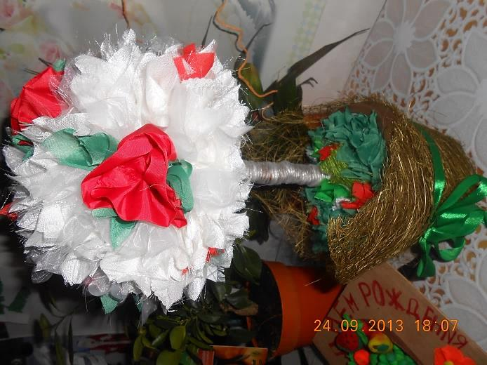
Также мы считаем, что одежда и обувь — своего рода служит «упаковкой» для человека. И у нас в семье она также используется вторично. Шьются игрушки, сумочки, бабушка делает топиарии и раздаривает их, цветы из кожи, для украшения ваз и картин. И если развить фантазию и подключить умение и старание, то можно из чего угодно делать полезные и красивые вещи, которые долгие годы будут приносить пользу и радость, а не загрязнять нашу природу, уничтожая её. Мы для поделок используем практически всё; и старые сапоги — кожа и мех, и одежду, и шарфики… В общем в дело идёт всё.
Это наша неполная коллекция:

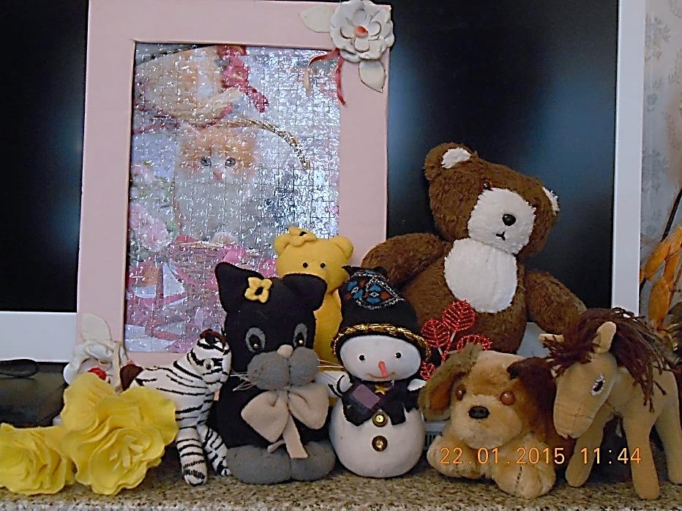

Заключение

Работая над проектом, я и моя семья, мы серьезно задумались о проблеме загрязнения окружающей среды бытовыми отходами и поняли, что частично решить эту проблему может каждая семья. Для этого нужны только «УПАКОВКА», немного фантазии и желание изготовить из использованных упаковок замечательные предметы, которые могут принести пользу, украсить домашний интерьер, стать хорошим подарком для друзей и родных.
Изучив материалы энциклопедии, журналов и интернета по данной теме, мастеря поделки из различного упаковочного материала, мы сделали следующие выводы. Вторичное использование упаковки приносит как минимум тройную пользу:
—экономическую (экономит семейный бюджет, создавая своими руками необычные поделки, которые могут порадовать родных и близких);
—эстетическую (получаем удовольствие, создавая различные изделия своими руками);
—экологическую (продлевая срок использования упаковочного материала, мы не засоряем окружающую среду!)
Тем самым мы подтвердили выдвинутую нами гипотезу. Результатом нашего семейного экологического проекта стали поделки из упаковок, а даря вторую жизнь использованной упаковке, мы, тем самым, вносим свой вклад в охрану нашей планеты от мусора, но и делаем ее чище и красивей!

Список источников информации

- «Экологический компас» / сайт детского экологического движения «Зелёная планета»/ статья «Утилизация и сроки разложения мусора»
- « Про упаковку»:/
- «Страна Мастеров»:
- Энциклопедия техник и материалов для декора. /
- «Декупаж. Салфеточная техника» Анне Пипер: изд. «Арт-родник», 2012 г.
- «Большая энциклопедия декупажа» Петрова, М.: изд. АСТ, 2014

Приложение 1

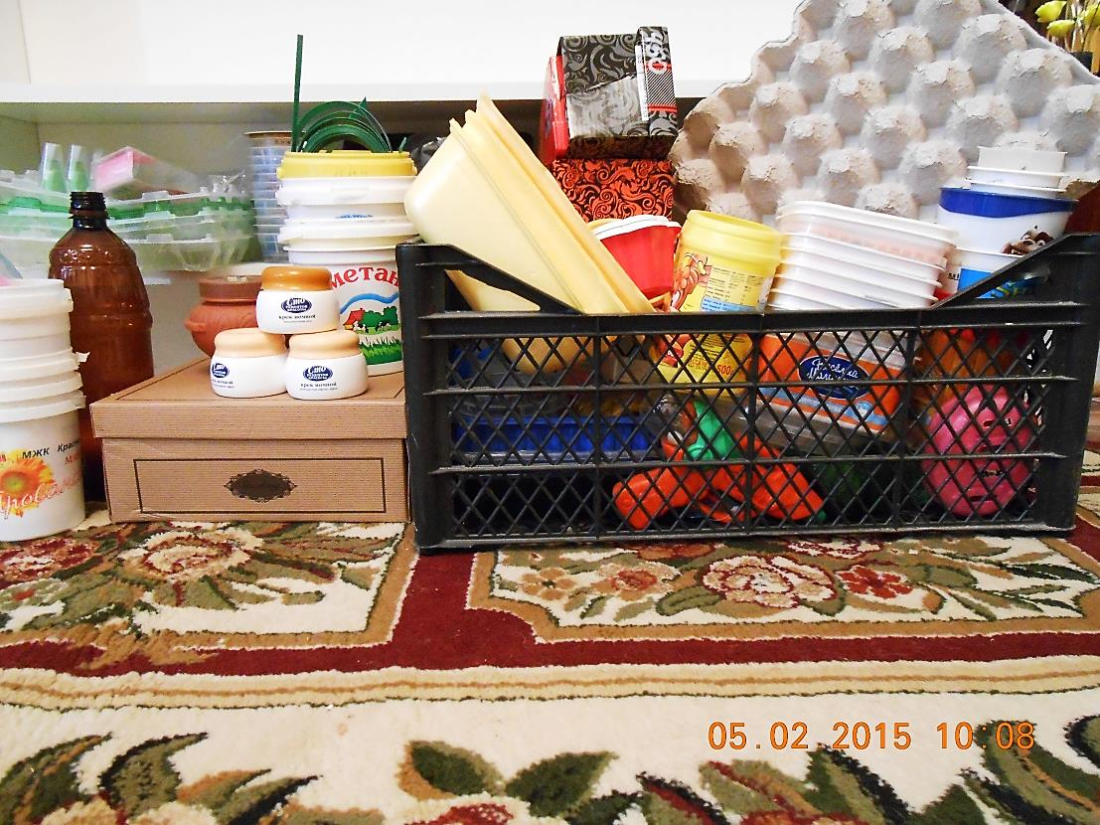

Наша коллекция
УПАКОВОК

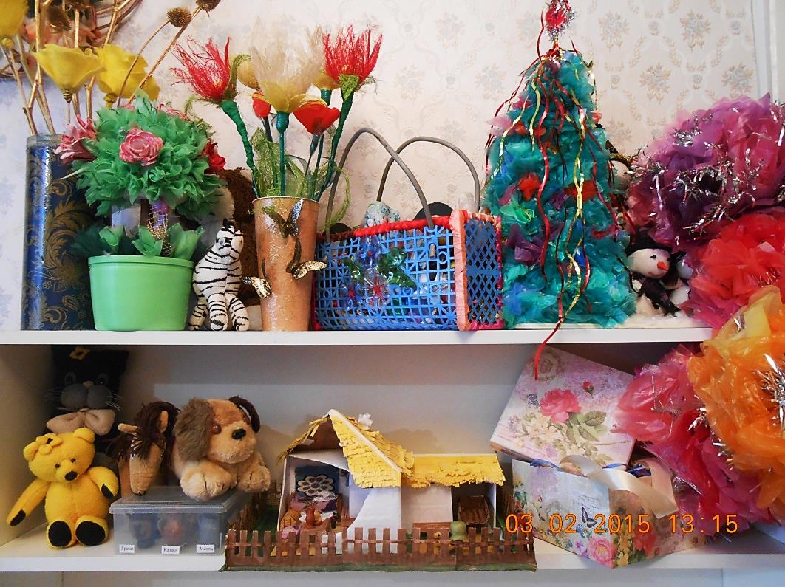

Наши
поделки
из упаковок

